

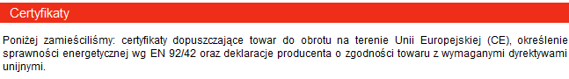

[*http://pl.immergas.com/materialy/certyfikaty/certyfikaty.htm*](http://pl.immergas.com/materialy/certyfikaty/certyfikaty.htm)

